Zaterdag 2 juni 2018

Zomertornooi

Van P.C Hasselt
Zaterdag 2 juni 2018
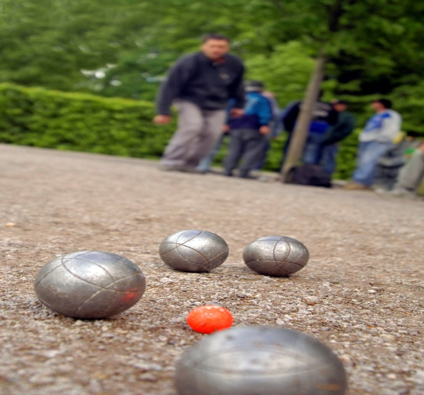
Aanvang: 13,30 uur
Inschrijving: 12,30 tot 13,15 uur
Systeem: 4 ronden

Heren/Heren gemengd doubletten

Inschrijvingsgeld: € 5,00 per speler

Telefonische inlichtingen PC Hasselt: 0479 73 75 47
Of bij Declerck Ivo GSM: 0486982334

Door in te schrijven verklaart men zich akkoord met het reglement

